個別避難行動計画（記載例）

令和４年〇月〇日作成

建築主　和光　太郎

所在地　和光市新倉〇－〇－〇

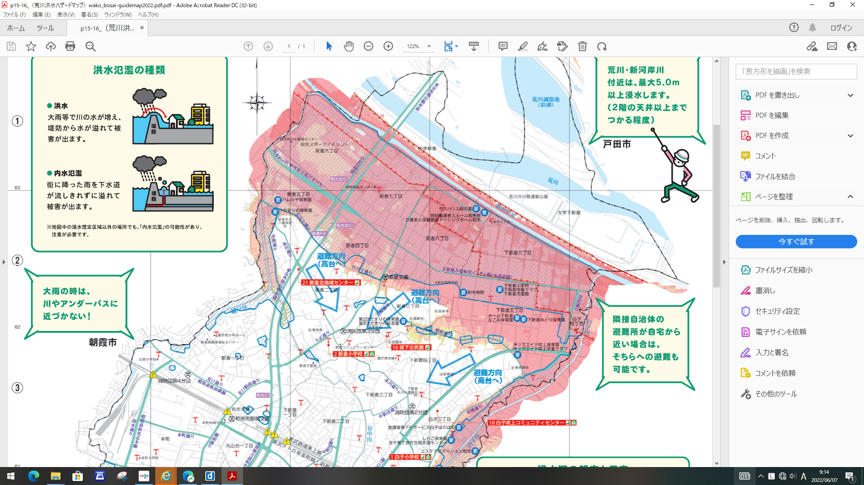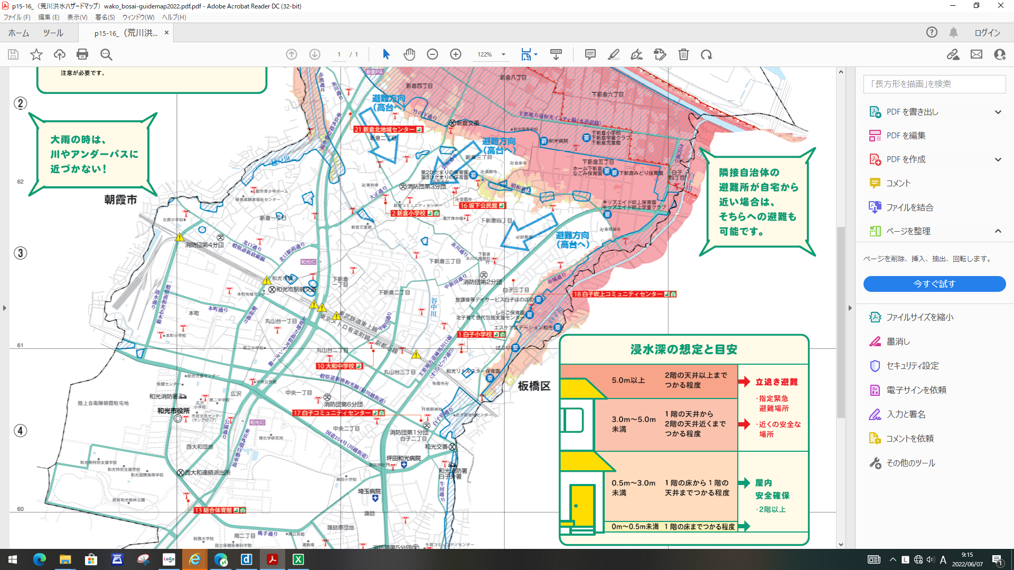

ハザードマップで所在地を示してください。

|  |  |  |  |  |  |  |  |  |  |  |  |
| --- | --- | --- | --- | --- | --- | --- | --- | --- | --- | --- | --- |
| 対象地の最大浸水深 | | | | |  |  |  |  |  |  |  |
|  |  |  |  |  |  |  |
| 浸水深 | | | （垂直避難の目安） |  |  |  |  |  |  |  |  |
|  | | □　0.5m未満 | →　　1階へ避難可能 | | | | | | | | |
|  |  | □　0.5m～3m未満 | →　　2階以上へ避難可能 | | | | | | | | |
|  | | ■3m～5m未満 | →　　3階以上へ避難可能 | | | | | | | | |
|  |  | □　5m以上 | →　　安全な場所へ避難 | | | | | | | | |

１　計画の目的

この計画は、当所在地に居住する者が、洪水時の円滑かつ迅速な避難行動することを目的とする。

　また、作成した避難行動計画に基づいて、安全な避難行動を確実に行うことができるよう、定期的に確認を行い、洪水に関する知識を深めるとともに、必要に応じてこの計画を見直ししていくものとする。

２　計画の適用範囲

　⑴　当所在地に居住する全ての者をいう。

　　　　居住人数６人

　　　　　うち　高齢者２人

　　　　　うち　障害者１人

　　　　　その他　３人

他に特筆すべきこと

（障害者は高齢者２人とは別であり、車いす生活で歩行が困難である。）

３　防災体制

防災体制を注視し、和光市防災ガイド＆ハザードマップ等を活用し、避難生活グッズを確認する。

また、※和光市版マイ・タイムラインを作成し、水害時の行動計画について居住者内で確認を行う。

　※　和光市防災ガイド＆ハザードマップP.23～P.24参照

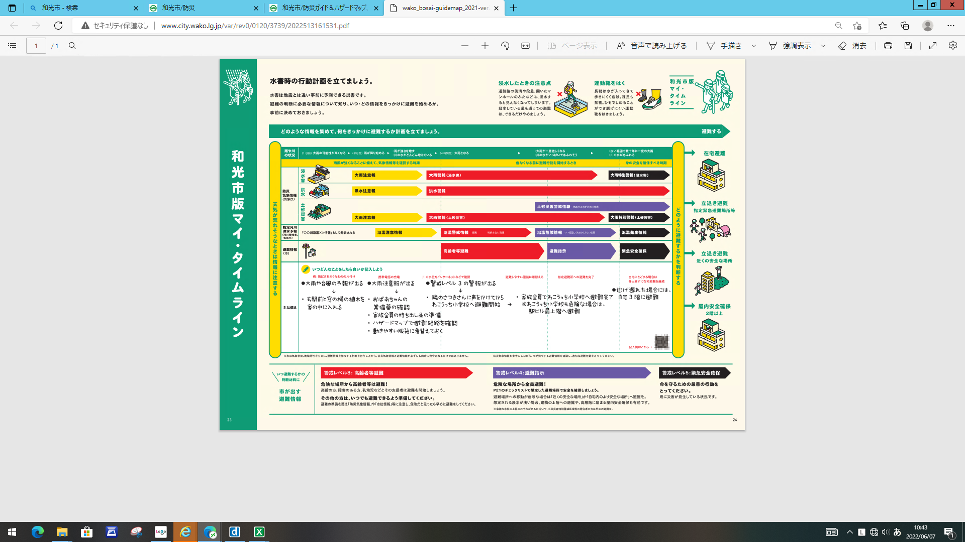

４　情報収集

　⑴　気象情報

　　・テレビ

・ラジオ

・インターネット

　　　-気象庁<https://www.jma.go.jp/jma/index.html>

　⑵　洪水予報、河川の水位情報

　　・インターネット

　　　-国土交通省 川の防災情報<https://www.river.go.jp/index>

　-埼玉県 川の防災情報<http://suibo.saitama-river.info/>

　⑶　避難指示

　　・防災行政無線

・市防災・防犯情報メール

・市ホームページ

　　・市ツイッター

・緊急速報メール

５　避難場所　移動距離及び手段

　⑴　避難場所　新倉小学校

　⑵　移動距離及び手段　６００ｍ　徒歩１０分

　　　ただし、氏名Ｃについては自動車で移動する。

**※　避難場所までの避難経路設定にあたっては、和光市防災ガイド＆ハザードマップP.19～P.20の土砂災害ハザードマップを参照し、土砂災害警戒区域（イエローゾーン）及び土砂災害特別警戒区域（レッドゾーン）を考慮してください。**

